六安市中医院手术室、供应室辅助设施比选采购文件

编号：LASZYY-ZBB2020028

采 购 单 位：六安市中医院
2020年5月

参选单位须知
☆重要提示：参选人不得采用任何手段，干涉、影响医院正常的招标采购行为和评标结果，否则将被列入黑名单，禁止参加医院任何招标采购项目。

<总则>
一、采购单位：
六安市中医院
二、采购内容：
参选产品名称:手术室、供应室辅助设施
三、标书费：无
四、比选地点：六安市中医院20楼第一会议室
五、参选文件递交截止时间：2020年5月13日15:00
六、参选文件有效期：30天
七、参选保证金：本项目不收参选保证金
八、公示网址
六安市中医院官网：http://www.laszyy.cn/
九、比选要求：
1、参选单位必须具有独立法人资格和履行合同能力，具有政府相关部门颁发的营业执照和医疗用品生产或销售许可证(如适用)。
2、具有良好的商业信誉及完善的销售供应及优质的售后服务保障体系。
3、 参选文件评审和确定中选人
3.1、 采用综合评估的方法进行参选文件评审，评审顺序：商务评审（其他部分和报价部分）和技术评审。
（1）商务评审：
第一：报价部分。参选单位可选择以书面或原件扫描件（加盖公章）形式予以再次报价，报价内容（样表附后）。与当前业界普遍性报价有严重偏离的，其中选可能将被削弱；
第二：其他部分。采购单位对参选文件中的商务内容（综合考量品牌影响、市场占有率、售后、资质及综合【含赠送等】服务等因素）进行评审，不符合资质要求者或所提交的资质材料不真实者将作废标处理。有违规行为、不良记录或用户满意度低的参选单位，其中选可能将被削弱；
（2）技术评审：采购单位对参选文件中的技术内容进行评审，必要时进行现场（或电话）询标，与比选文件中的技术参数要求有实质性偏离者或提交的技术文件内容不真实者将被作废标处理。
3.2、 确定中选人
（1）不保证最低报价的参选单位最终中选；
（2）采购单位将选择质量（技术实力）、报价、综合服务等最优的参选单位为作为中选单位，且实质与比选文件要求相符，该参选单位应有资格和能力圆满地履行合同；
（3）采购单位有权根据参选文件对比选文件实质性响应的程度来决定接受参选单位全部或部分的参选文件。
4、注意事项
（1）出席比选仪式的参选单位视同响应比选文件规定；
（2）参选单位授权代表人携带身份证原件及授权委托书（或法定代表人身份证明书及身份证原件）签名报到以证明其出席，比选公告规定采购人不到现场情形的可例外，采购人须在比选开标截止时间前将比选投标文件（一正一副）快递至招标办（六安市住院部5楼招标办，电话：0564-3318907）；自比选开标之日起1个日历天内以原价扫描件形式将最终报价表发至招标办邮箱:2523245199@qq.com或在比选投标文件里备注该报价为最终报价）；
（3）参选单位所提供的业绩合同须是原件完整扫描件（遮盖作废标处理）；
（4）开标当天不宣布中标结果。
九、解释权：
凡涉及本次比选文件的解释权属于六安市中医院。

<项目配置要求>

序 号 | 名称 | 规格型号 | 数量 | 参 数 | 图片
1 | 不锈钢圆凳 | 300*500/650 | 24 | 1、材质：国标SUS304不锈钢；凳面钢板厚度≥3.0mm。主管材≥Φ58*1.0mm，副管材≥Φ22*1.0mm。  2、性能要求：不锈钢螺牙旋转升降。凳面为不锈钢3.0板材面一次铸压压模成型，防滑底脚； | 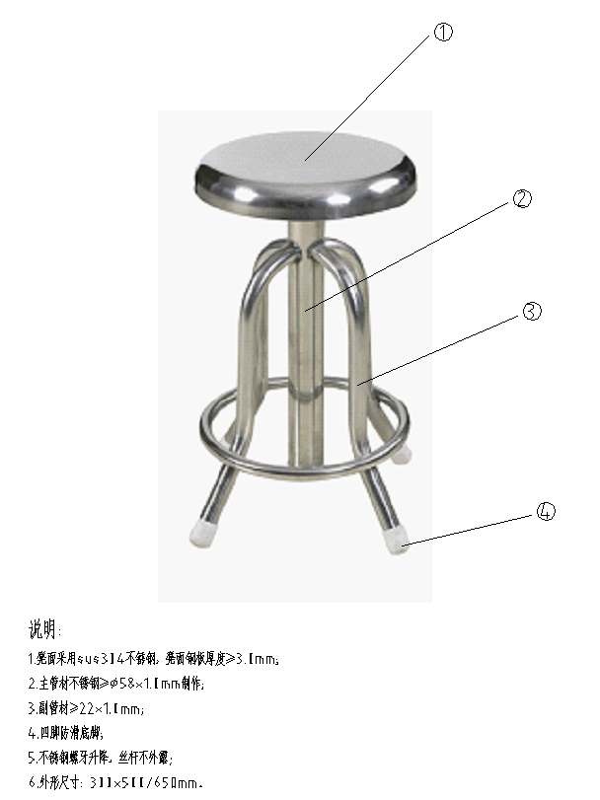
2 | 不锈钢踏脚凳 | 460*250*150 | 16 | 1、材质：国标SUS304不锈钢，钢板厚度≥1.2mm,主管材φ25×1.0mm。  2、性能要求：台面防滑圆点凹凸，凳面带四孔，可折叠加高，防滑底脚。 | 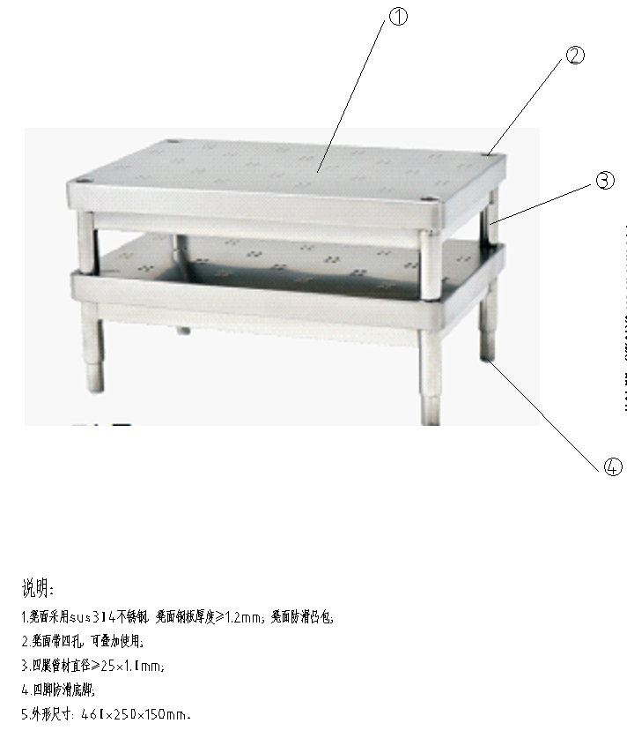
3 | 金属垃圾车 | 420*650 | 10 | 1、材质：国标SUS304不锈钢；主管材φ25×1.2mm，副主管材φ15×1.2mm。  2、性能要求：圆形，三跟圆柱上各配一个卡扣，可卡主一次性医用垃圾袋，底可用不锈钢板或不锈钢圆管，整体采用优质SUS 304不锈钢，所有部分永不生锈。  3、折边卷边处理，不得有毛刺，防止划伤。  4、所有焊点采用氩弧焊技术鱼鳞式焊接，焊点牢固不生锈、不松动。  5、配4只3寸聚胺脂双轴承品牌静音防卷发脚轮，正面两只带刹车。 | 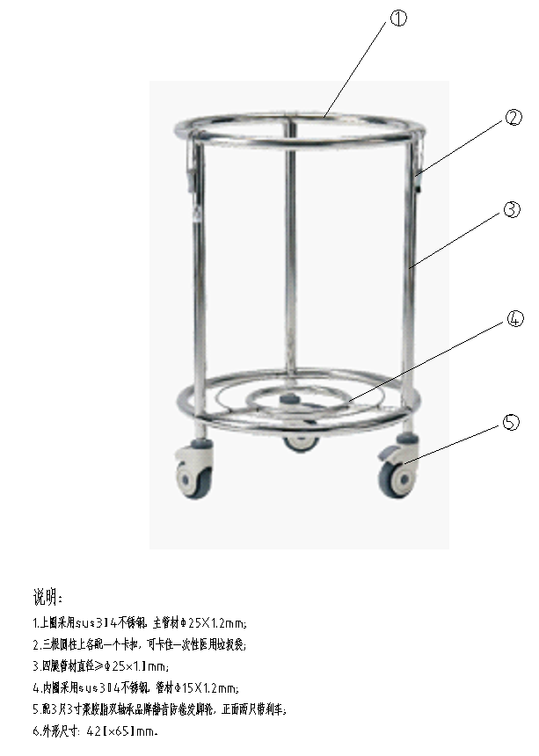
4 | 污物车 | 580*580*850 | 8 | 1、材质：国标SUS304不锈钢；主管材φ25×1.2mm，板材厚度≥1.0mm，副主管材φ15×1.0mm。  2、性能要求：方型双袋，污物袋材质为易于清洁、防缩水布料；整体采用优质SUS 304不锈钢，所有部分永不生锈。  3、折边卷边处理，不得有毛刺，防止划伤。  4、所有焊点采用氩弧焊技术鱼鳞式焊接，焊点牢固不生锈、不松动。  5、配4只3寸聚胺脂双轴承品牌静音防卷发脚轮，正面两只带刹车。 | 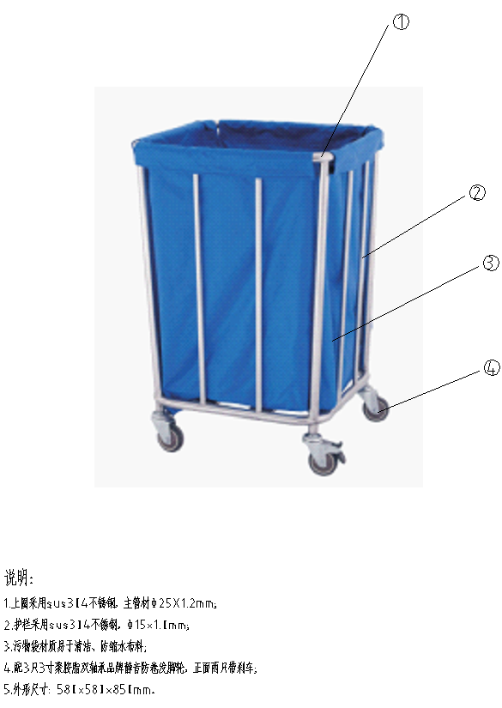
5 | 晨晚间护理车 | 1000*500*940 | 9 | 1.材质：SUS201不锈钢+轻型合金铝材料喷涂，主材规格：不锈钢板材厚度≥1.0mm、管材φ25×1.2mm，  2.性能要求：左侧三层，第一层下面带抽屉，右侧配一个污物带。★抽屉：抽屉双层复合卫生学工艺设计，抽屉内无安装导轨螺丝及安装拉手螺丝，不易藏污纳垢。  3.表面静电喷涂，颜色于与病房环境和谐一致、防碘伏渗透、掉漆等。  4.万向轮：配4只4寸聚胺酯双轴承品牌静音脚轮，防卷发、静电脚轮，正面两只带刹车。  5.抽屉导轨：优质静音伸缩导轨  6.车体四周安装有强力塑胶防撞角。 | 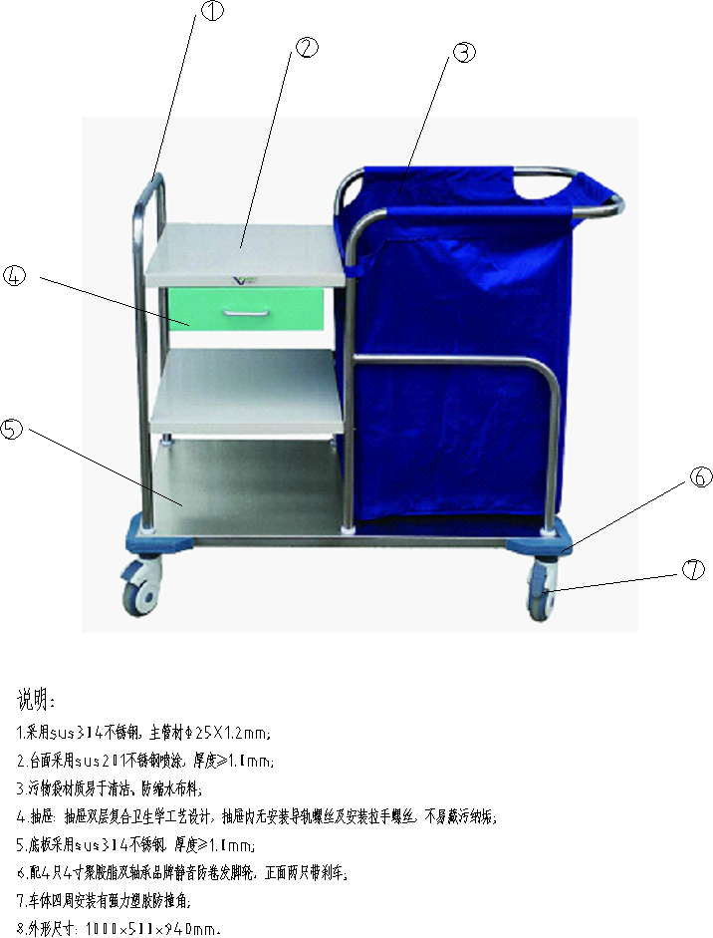
6 | 地货架 | 1300*500*270 | 12 | 1、材质：国标SUS304不锈钢，主材规格：主管材：38*38×1.2mm；副管材：38*25×1.2mm；副管材：13*25×1.2mm。  2、性能要求：单层，四只脚配PP胶套，最下面一层底脚离地240mm整体采用优质SUS 304不锈钢，所有部分永不生锈。  3、台面板材：SUS 304不锈钢，折边卷边处理，不得有毛刺，防止划伤。  4、所有焊点采用氩弧焊技术鱼鳞式焊接，焊点牢固不生锈、不松动。 | 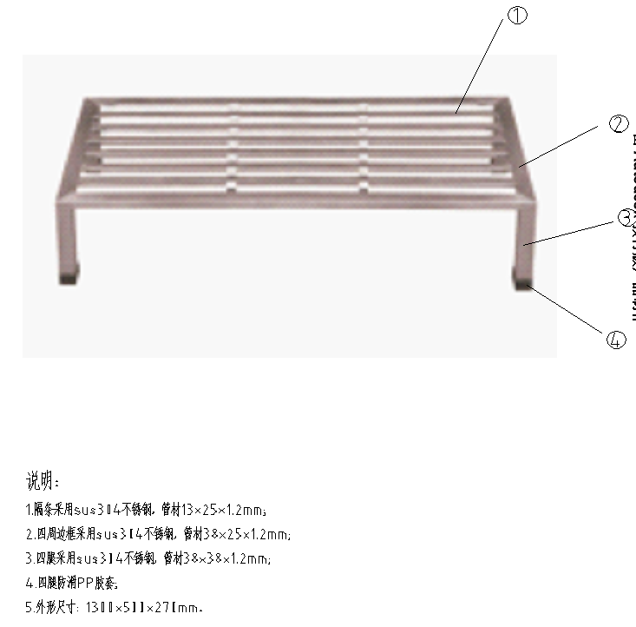
7 | 分类台 | 1800*1500*800 | 1 | 1、材质：优质不锈钢；主材规格：板材厚度≥1.2mm，主管材：38*38*1.2mm；下层条形板材厚度≥1.0mm；  2、性能要求：双层双面使用，下层条形漏空，手不锈钢棒料棒料Φ8mm，整体采用优质SUS 304不锈钢，所有部分永不生锈。  3、台面板材：SUS 304不锈钢，折边卷边处理，不得有毛刺，防止划伤，每层台面加固处理及增加隔音减震垫，无鼓包或凹陷变形，挤压无噪音，配四只可调节脚。  4、所有焊点采用氩弧焊技术鱼鳞式焊接，焊点牢固不生锈、不松动。 | 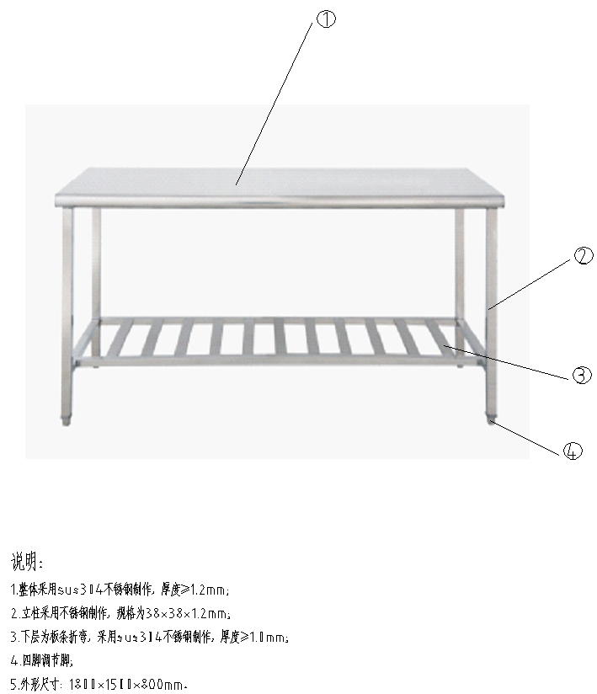
8 | 分类台 | 1600*900*800 | 1 | 1、材质：优质不锈钢；主材规格：板材厚度≥1.2mm，主管材：38*38*1.2mm；下层条形板材厚度≥1.0mm；  2、性能要求：双层双面使用，下层条形漏空，手不锈钢棒料棒料Φ8mm，整体采用优质SUS 304不锈钢，所有部分永不生锈。  3、台面板材：SUS 304不锈钢，折边卷边处理，不得有毛刺，防止划伤，每层台面加固处理及增加隔音减震垫，无鼓包或凹陷变形，挤压无噪音，配四只可调节脚。  4、所有焊点采用氩弧焊技术鱼鳞式焊接，焊点牢固不生锈、不松动。 | 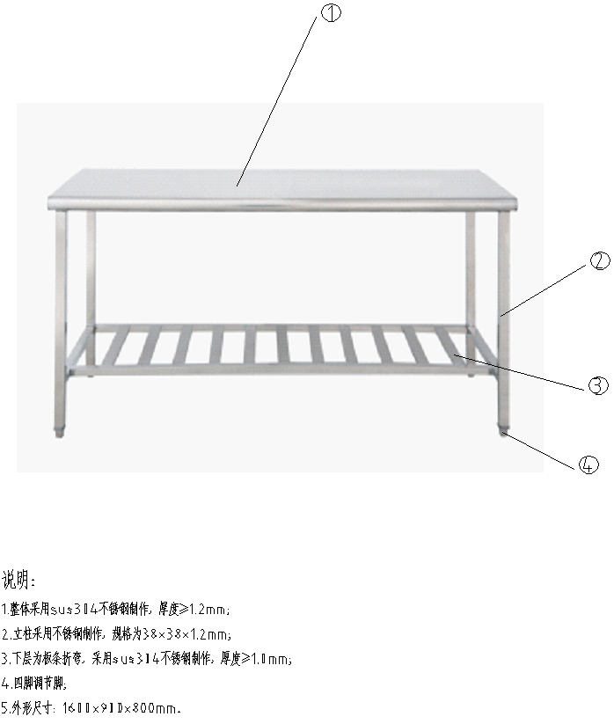
9 | 移动器械架 | 1200*600*1580 | 1 | 1、材质：优质不锈钢；主材规格：板材厚度≥1.2mm，主管材：38*38*1.2mm；护栏管材：16*1.2mm；  2、性能要求：四层，每层三面有护栏，整体采用优质SUS 304不锈钢，所有部分永不生锈。  3、台面板材：SUS 304不锈钢，折边卷边处理，不得有毛刺，防止划伤，每层台面加固处理及增加隔音减震垫，无鼓包或凹陷变形，挤压无噪音。  4、所有焊点采用氩弧焊技术鱼鳞式焊接，焊点牢固不生锈、不松动。  5、配四只5寸承重轮，正面两只带刹车。 | 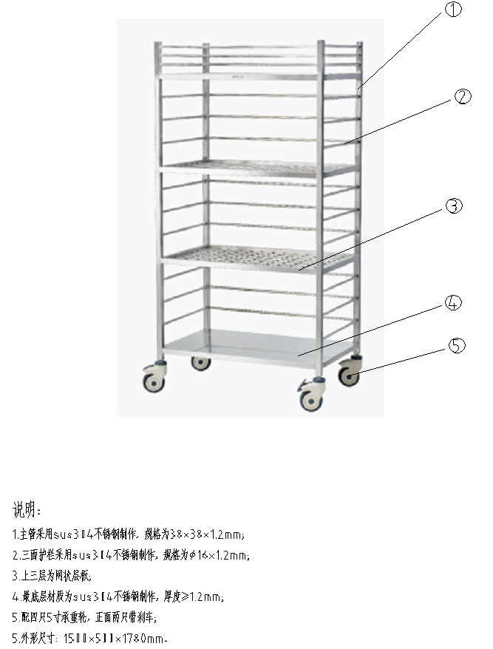
10 | 物品存放架 | 1500*500*1780 | 2 | 1、材质：优质不锈钢；主材规格：板材厚度≥1.2mm，主管材：38*38*1.2mm；立柱38*1.2mm；  2、性能要求：四层，双面面使用，最下面一层离地200mm，整体采用优质SUS 304不锈钢，所有部分永不生锈。  3、台面板材：SUS 304不锈钢，折边卷边处理，不得有毛刺，防止划伤，每层台面加固处理及增加隔音减震垫，无鼓包或凹陷变形，挤压无噪音。  4、所有焊点采用氩弧焊技术鱼鳞式焊接，焊点牢固不生锈、不松动。 | 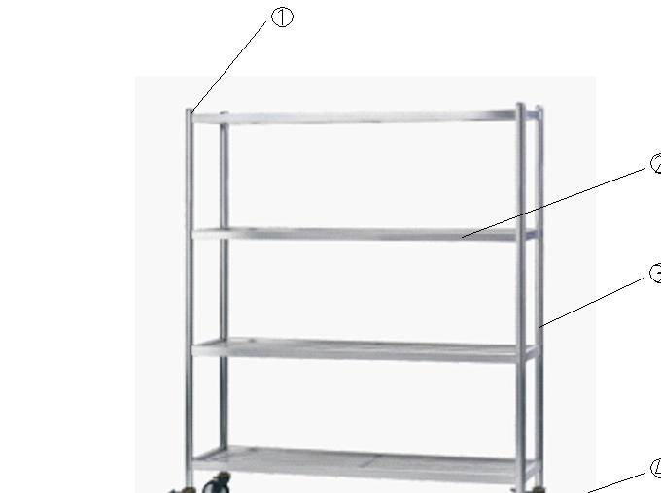
11 | 九脚托盘 | 1000*700*140 | 80 | 材质：使用的全新料 HDPE制作的哦，环保，无菌，无毒，韧性和抗寒性都是最好的，超强的载重，保证您的货物摆放无忧，托盘动载500KG,静载1500KG.适应温度-30℃-75℃ | 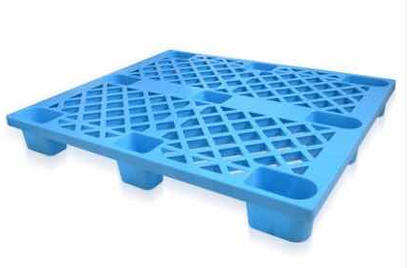
备注：1、规格型号：长*宽*高（高至台面/护栏）；2、质保期3年；3、以上11种类产品配置数量为暂定量，后期据实增减，按需供货并据实结算，提供近3年二级及以上医院同种类产品用户合同3份及以上，第一成交候选人在公示期结束先行供货经试用合格后签订2年度供货合同（含叶集分院、马店等分院），试用不合格则由第二成交候选人递补试用，依次类推。

货物类项目

*1、按照投标方案提供配置清单，标明品牌、型号、产地、数量等并分项报价。
*2、提供所有设备日常使用的相关耗材清单，确保设备正常运转。标明品牌、型号、产地、规格、最小供货单位等并分项报价，报价不计入投标总价。在中标后如发现有漏报、瞒报等情况，一律作废标并处理，如在使用过程中有更换品种等情况，价格不得超出合同价。

*3、说明是否需要其他设备配套使用，请列出配套设备名称、数量等，如未说明一律视为赠送。

*4、列出所有与设备相关的器械、易损件、常备零件、专门工具等配件清单，标明品牌、型号、产地等并分项报价，报价不计入投标总价，供以后补充采购、维修等使用。
*5、投标公司及产品须资质、证照齐全且在有效期内，如确无注册证的产品，须提供官方说明材料。

备注：
1、请列出易零部件、耗材及其他相关产品清单，并注明编码报价，作为选配件；耗材类产品必须带样品到比选现场。
2、供应商可自行忽略与本项目无关的项目配置要求。
<参选文件格式>
一、参选报价一览表（见附件5）
二、技术参数响应对照表
三、参选产品销售状况及产品用户名单
四、销售授权书，法定代表人和授权委托人证明（见附件1）
五、公司资质（要求见附件2）
六、参选产品资质（要求见附件3）
七、产品彩页
八、产品质量、售后服务及配送承诺书（见附件4）
九、参选单位认为有必要提供的其他文件

注：
1.医疗器械产品的医疗器械注册证在审核期间，投标文件中需提供原注册证和国家相关部门出具的注册证受理通知函
2. 参选文件一式贰份，一个正本一个副本
3. 参选文件封面请注明采购项目名称、采购编号
4. 参选文件应当按照上述要求的格式顺序进行编制，递交时须装订成册并密封完好
5.参选文件必须严格按照比选文件规定的格式编写，如果出现以下情况的参选资格将被拒绝：
（1）参选文件未按照规定格式编写的
（2）参选文件未按要求装订成册的
（3）参选文件中要求必须提供的各种资质文件未提供或有缺漏的
（4）参选文件中未提供参选报价一览表的（如果报价表单独密封，参选文件中也必须装订报价表）
（5）参选文件以包为单位，一个包的所有资料未装订在一起的（属于一个包的所有资料必须装订成一本文件，不要分开装订）
（6）正副本文件字迹不清楚，导致评委无法辨识的

附件1：
供应商法定代表人授权书

本授权书声明：
注册于 （供应商地址）的
（供应商名称）的 （法定代表人姓名）代表本公司授权 （被授权人所在单位）的 、 （被授权人的姓名、身份证号）为本公司合法代理人（被授权人），负责采购 .我公司认可此代理人（被授权人）签字的文件对我公司具有法律效力。
本授权书有效期限为 年 月 日至本次集中采购工作结束。

代理人（被授权人）姓名： 移动电话：
传真： 电子邮件：
代理人（被授权人）签字：
法定代表人签字： 供应商公章：

代理人（被授权人）居民身份证复印件请按照要求粘贴：

请将居民身份证复印件剪裁后粘贴于虚线内，并加盖供应商公章。

（代理人居民身份证复印件粘贴处）

正面

供应商
公章

（代理人居民身份证复印件粘贴处）

反面

注意：以上信息必须逐一填写，并与身份证复印件一致，否则无效。

附件2：
供应商资质文件说明
1、资质文件中的企业名称、法定代表人应与《供应商法定代表人授权书》中的企业名称、法定代表人保持一致，如不一致，应附工商部门出具的变更证明；
2、所有资质文件应在规定的有效期内；
3、报送资质文件为非中文的，应同时提供中文翻译件；
4、所有资质文件必须清晰，不得涂改，统一使用A4纸，附在相应的页码后，并在附加页的右下角标明页码（例如第二页需要附加三页，则在附加页的右下角标明2-1、2-2、2-3）；
5、供应商递交的装订册每页（包括附加页）必须加盖公章；
6、供应商无法提供相应文件的，请标明“无”，并注明原因；
7、无重大违法记录声明函、无不良信用记录声明函（模板附后）。
无重大违法记录声明函

本公司郑重声明，根据《中华人民共和国政府采购法》、《中华人民共和国政府采购法实施条例》等相关规定，自投标截日所属月往前3年内，本公司在经营活动中没有重大违法记录，没有因违法经营受到刑事处罚或者责令停产停业、吊销许可证或者执照、较大数额罚款等行政处罚。
本公司对上述声明的真实性负责。如有虚假，将依法承担相应责任。
供应商（加盖公章）：
授权代表人签字：
年 月 日

无不良信用记录承诺函

本公司郑重承诺，我公司无以下不良信用记录情形：
1、公司被人民法院列入失信被执行人；
2、公司被工商行政管理部门列入企业经营异常名录；
3、公司被税务部门列入重大税收违法案件当事人名单的；
4、公司被政府采购监管部门列入政府采购违法失信行为记录名单、规定期限和范围内限制投标资格。
我公司已就上述不良信用行为按照招标文件中供应商须知前附表规定进行了查询。我公司承诺：合同签订前，若我公司具有包括但不限于上述不良记录之一情形的，你方可取消我公司评审资格或成交资格，所有责任由我公司自行承担。同时，我公司愿意无条件接受监管部门的调查处理。
供应商（加盖公章）：
授权代表人签字：
年 月 日

附件3：

产品资质文件说明
1、报送资质文件为非中文的，应同时提供中文翻译件。
2、所有资质文件必须清晰，不得涂改。统一使用A4纸，附在相应的页码后，并在附加页的右下角标明页码（例如第二页需要附加三页，需在附加页的右下角标明2-1、2-2、2-3）。
3、供应商递交的装订册每页（包括附加页）必须加盖公章。
4、供应商无法提供相应文件的，请标明“无”，并注明原因。

附件4：
供应商产品质量、售后服务及配送承诺保证书
我方产品一旦成交并依法签订购销合同后，我方保证成交产品符合国家食品药品监督管理局等政府主管部门规定的质量标准；保证在采购供应周期内，向采购人提供及时充足的货源；保证提供及时、完善的产品售后服务。
如有违约，我方愿意承担相应责任。本保证书有效期限为： 年 月 日至本次采购供应周期结束。
供应商（加盖公章）：
法定代表人（签字）：
年 月 日
法定代表人居民身份证或外籍人士护照复印件请按照要求粘贴：

请将复印件剪裁后粘贴于虚线内，并加盖公章。

（法定代表人居民身份证复印件正面
/护照首页复印件
粘贴处）

供应商
公章

（法定代表人居民身份证复印件反面
/护照入境签证页复印件
粘贴处）

附件5
参选产品报价一览表
参选单位（加盖公章）： 授权代表人签字： 参选编号： 第 包
一、参选产品报价： 质保3年
序号 | 产品名称 | 是否响应配置要求（规格型号、参数及图片尺寸） | 报价（元/个） | 备注
1 | 不锈钢圆凳(300*500/650)
2 | 不锈钢踏脚凳（460*250*150）
3 | 金属垃圾车（420*650）
4 | 污物车（580*580*850）
5 | 晨晚间护理车（1000*500*940）
6 | 地货架（1300*500*270）
7 | 分类台（1800*1500*800）
8 | 分类台（1600*900*800）
9 | 移动器械架（1200*600*1580）
10 | 物品存放架（1500*500*1780）
11 | 九脚托盘（1000*700*140）
注:1、标书是选购设备、签署合同的最主要依据，内容务必如实完整填写，不得改变表格顺序格式，否则参选无效；2、产品型号规格必须标注清楚，不得标注某一系列或是某一大类产品；3、交货期需以日历日为单位进行填写；4、与本项目无关可自行忽略。

